Гурток «Стильні речі» 14.03.2022р та 15.03.2022р
Керівник гуртка: Костенко Н.В.
Тема: Весняні листівки «Мімози»

Мета:
Навчальна: вчити дітей виконувати наклеювання грудочок з серветок для отримання красивої гілки мімози. Викликати інтерес до створення виразного образу пухнастої гілочки мімози в техніці паперопластики.
Розвивальна: розвинути у дітей почуття кольору і форми, дрібну моторику пальців рук.
Виховна: виховувати художній смак.

Тривалість: 40хв.
Місце проведення: Zoom.

Хід заняття:

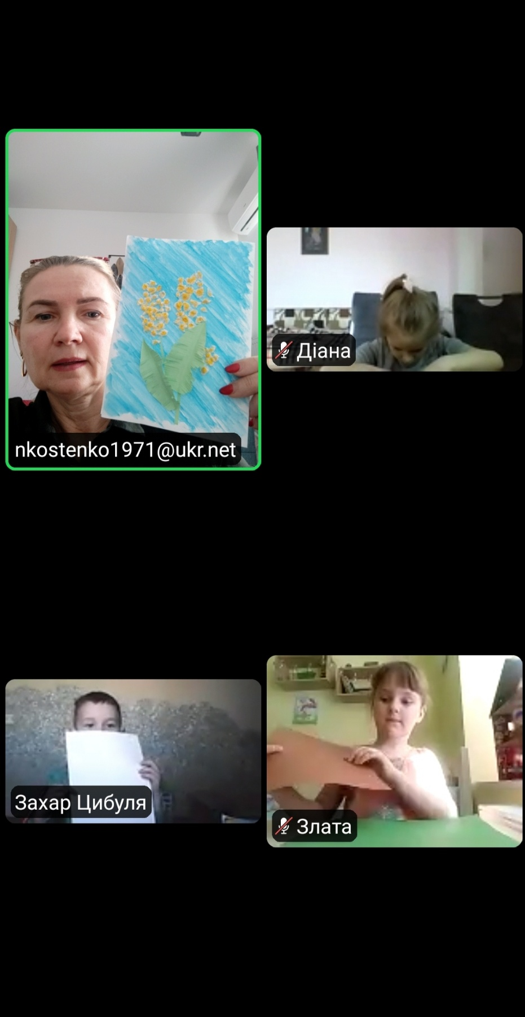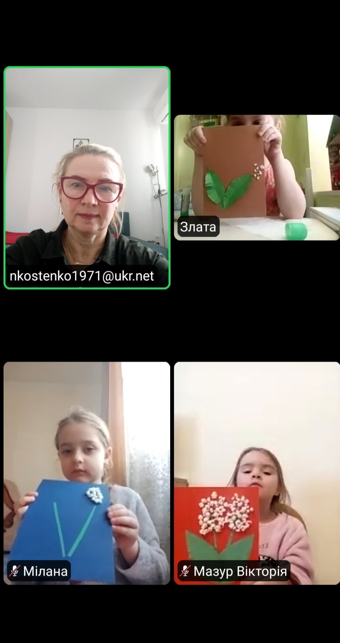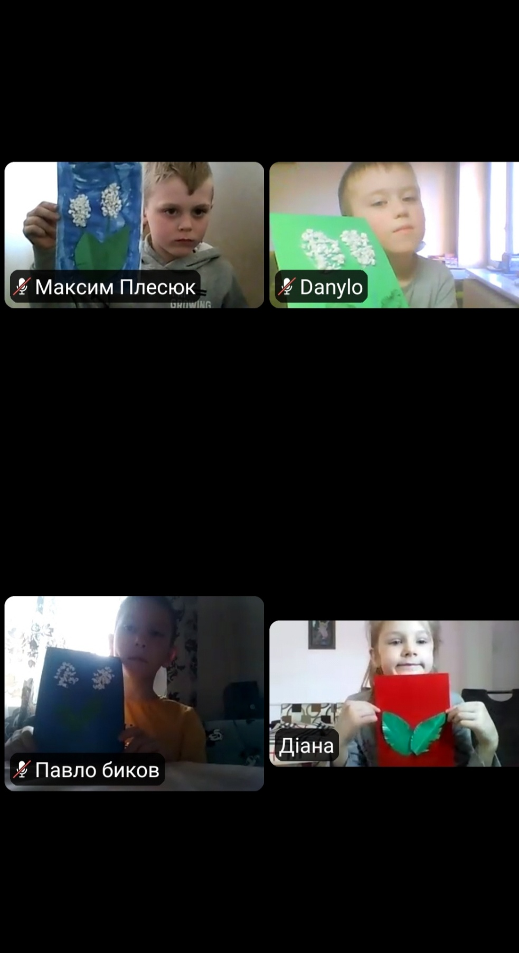

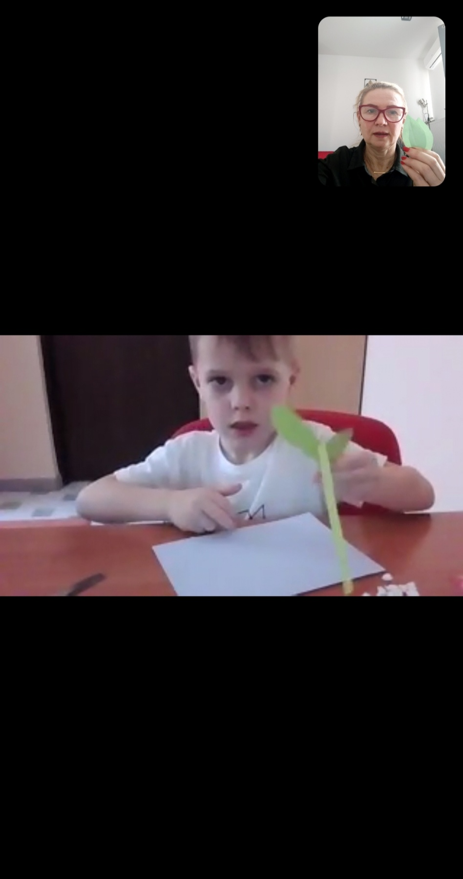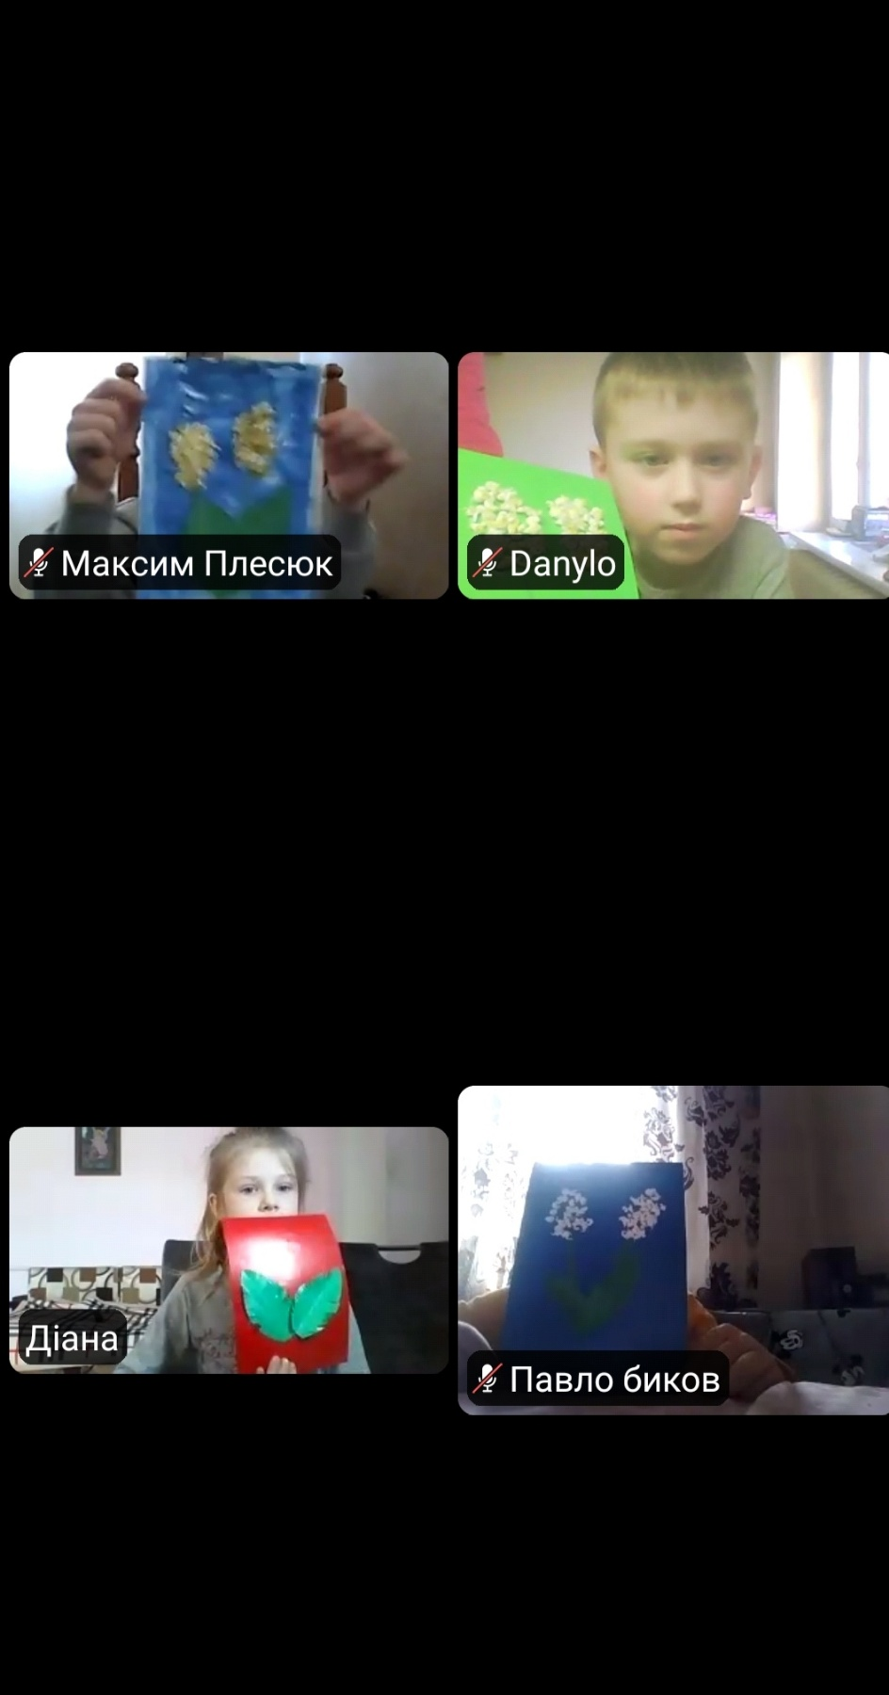
Домашня:

